第十五章 房務基本技能
一、房務員的準備
確認交接簿
確認房況
領通用鑰匙
晨會
簽到
服儀整理

開始清掃
檢查備品室
排定整房

準備事項 | 準則
晨會 | 1. 全名：＿＿＿＿＿＿（Morning Briefing）  2. 是主管宣達工作分配、檢查服儀、房間狀況及工作事項會議。
確認交接簿 | 要確認的交接簿有：  1. 房務交接記錄簿（Housekeeping Log Book）  2. 樓層交接簿（Floor Log Book）  3. 公共區域記錄簿（Public Area Log Book）
排定整房 | 排房順序：  掛清掃門卡  (＿＿＿＿)  售出未清潔  (＿＿＿＿)  ＿＿＿房  (V.I.P Room)  住客來電  要求者  空房  (＿＿＿＿Room)  一般  滿房  ※O.C.C(Occupied Room)＝＿＿＿＿  ※L.S.G(Long Stay Guest)＝＿＿＿＿  ※C/O Room＝＿＿＿＿
二、房況表的專業術語
房況 | 種類 | 簡寫 | 說明
空房 | Vacancy Room/  Pick Up Room | V.  ＿＿＿ | 1. 前晚未售出的房間，需做檢查。  2. 可銷售。
 | Vacant & Dirty Room | ＿＿＿ | 1. 未清潔的空房；已退，未整理。  2. 型態上分兩種：  (1) ＿＿＿＿＿ Room：未整理。  (2) ＿＿＿＿＿ Room：整理中。
 | Vacant & Clean Room | ＿＿＿ | 1. 已經清掃好的空房，尚未檢查。  2. ＿＿＿銷售。
 | Vacant & Ready Room/ ＿＿ Room | ＿＿＿ | 1. 經過領班及主管檢查好之空房。  2. ＿＿＿銷售。
續住房 | Occupied Room/  Stay On Room | ＿＿＿ | ※目前有住客住宿的房間。
 | Occupied & Dirty | ＿＿＿ | ※續住但尚未清理之房間。
 | Occupied & Clean | ＿＿＿ | ※續住整理完，尚未確認的房間。
 | Occupied & Ready | ＿＿＿ | ※續住整理完，已檢查確認的房間。
故障房 | ＿＿＿＿＿＿＿＿/  (Maintenance) | O.O.O | 1. 短時間內可以修復的房間。  2. 暫時不可銷售。
 | Out Of Inventory | ＿＿＿ | 1. 短時間內不能修復的房間，設備維修。  2. 不可銷售。  3. inventory是＿＿＿之意。
 | Out Of Service | ＿＿＿ | 1. 內部重新裝潢裝修的房間，＿＿＿房。  2. 不可銷售。
保留房 | Keep Room |  | 1. 短期保留房。  2. 旅客已經付費，但是到C/I時間時尚未入住而保留的房間。
 | ＿＿＿ Room |  | ※旅行社向旅館保留的房間。
 | Courtesy Room |  | 1. Courtesy是＿＿＿的意思。  2. 給已退房，但是給客人短暫使用的免費房間。
其他 | Complimentary | ＿＿＿ | 1. 招待房。  2. 是公關需求而免費提供客人的房間。
 | House Use | ＿＿＿ | 1. 公務房。  2. 飯店內部人員住宿用房間。
 | Guaranteed Reservation | ＿＿＿ | 1. 保證訂房。  2. 因客人已預付房租而保留的房間。
 | Due Out Room | D/O | 預定辦理遷出的房間。
 | ＿＿＿＿ Room |  | 1. 已退房，尚未清理，但是新住客已經遷入的房間。  2. 客人在大廳等候，房間要預先清理。
 | Day Use |  | 休息房…
 | Sleep Out | ＿＿＿ | 已辦理遷入，但是未住宿的房間。
 | Did Not Stay | ＿＿＿ | 遷入登記後，因故而辦理遷出之房間。
 | Did Not Arrive/  ＿＿＿＿＿＿ | ＿＿＿ | 事先訂房，但是當日無故未出現。
請回答下列問題：
（A）1.下列關於房務作業的描述，何者錯誤？ (A)高住用率的情形下，客房清潔先後順序應為：掛Please Make up Room牌的房間、續住房、C / O房 (B)客房清潔時，若遇住客返回取物，應禮貌地確認客人身分 (C)客房清潔所需時間會因房型或樓層型態不同而異 (D)房門掛有DND牌時，不能敲門打擾
（A）2. Room 311在房務報表上顯示為Occupied，這代表該房可能屬於下列何種狀態？ (A)未辦理退房的房間 (B)已辦理退房的房間 (C)未賣出的空房間 (D)已預排的空房間
（D）3.關於房務員的工作準備與相關資訊，下列何者正確？ (A)Vacant Clean是指已清潔且檢查完成之續住房 (B)已被門鍊拴緊之客房，可用Emergency Key開啟進入 (C)勤前會議時，房務員會拿到待整理房間清單與Grand Master Key (D)當日進行客房清潔工作前，應再確認Housekeeping Cart內的品項與數量
（C）4.「PLEASE MAKE UP THE ROOM」是指 (A)請勿打擾 (B)還沒有住進 (C)請整理房間 (D)請調換房間
（B）5.房號901旅客剛辦理完退房手續離去，房務員小娟忙著整理房間，準備迎接新來的旅客進住，此時的房間狀況稱為 (A)Occupied (B)On Change (C)Out of Order (D)Vacant
（D）6.所謂的Day Use是指 (A)住房的免費招待 (B)例行的使用 (C)預定遷出而尚未遷出 (D)休息

二、做床
（一）順序
1. 使用毛毯的鋪法
保潔墊
第一層床單（＿＿）
毛毯
第二層床單（＿＿）
第三層床單（＿＿）
床罩

2. 使用羽絨被的鋪法
保潔墊
床單（＿＿）
羽絨被＋被套
床罩或＿＿＿＿

（二）操作方式：
1. 丙級操作
(1)兩張單人床：一張使用第一種、一張使用第二種（不附床罩）
(2)一大一小床：雙人床使用第二種、加床使用第一種（不附床罩）
(3)枕頭：單人為一硬一軟；雙人為二硬二軟。
2. 實際操作
(1)大多高級飯店已全部改成第二種鋪床方式，少數平價飯店使用第一種。
(2)枕頭尚有硬、軟枕之分。
（三）布品需求量
1. 第一種鋪床需準備之布品：
保潔墊＿＿條、床單＿＿條、毛毯＿＿條、床罩或床飾巾＿＿條
2. 第二種鋪床需準備之布品：
保潔墊＿＿條、床單＿＿條、羽絨被＿＿條、被套＿＿條、床罩或床飾巾＿＿條
3. 枕頭數量：
單人床：＿硬＿軟，枕套＿＿條
雙人床：＿硬＿軟，枕套＿＿條
請回答下列問題：
（A）1.關於旅館使用毛毯鋪設單人床舖時，下列「___」內依序應填入：甲、鋪保潔墊時，應該正面朝「___」；乙、鋪設第一層床單，應該正面朝「___」；丙、鋪設第二層床單，應該正面朝「___」；丁、同時提供軟、硬枕時，軟枕應該放在硬枕「___」方 (A)上、上、下、上 (B)上、上、下、下 (C)上、下、上、下 (D)下、下、上、上
（C）2.關於旅館床舖鋪設的敘述，下列何者正確？甲、房務人員應站在床頭，面朝床尾，鋪設第一層床單；乙、鋪設床單時，以床中線為準，床單兩邊垂墜長度應一致；丙、只要床面平整，床邊多出的床單宜自然下垂，不須塞入床墊下；丁、床罩鋪設完成後，須再次檢視是否平整且乾淨無破損 (A)甲、乙 (B)乙、丙 (C)乙、丁 (D)丙、丁
（D）3.鋪設毛毯時，廠家名稱標誌，應置於 (A)床頭左上角 (B)床頭右上角 (C)床尾左下角 (D)床尾右下角
（D）4.關於旅館房務整理作業的敘述，下列何者正確？ (A)客房木質家俱屬於定期保養範圍，整理時不須擦拭以節省時間 (B)房務員執勤前應儀容整齊，且登記領妥section master key備用 (C)鋪設床單時如有破損，應折入床墊下方隱藏 (D)翻床時宜請同伴協同作業，以維護安全
（A）5. 一般情況下，房間的清掃次序何者正確？ 甲、即將Check-in之VIP房 乙、掛有請打掃牌房間 丙、遷出房（C/O） 丁、空房（V） 戊、續住房（OCC） (A)甲乙戊丙丁 (B)乙甲戊丁丙 (C)乙甲丙戊丁 (D)甲乙戊丁丙

三、客房檢視
（一）退房整理前的檢視
檢視項目
注意事項

1. 貴重物品，客人會回來找。
2. 裝袋、註記房號，交給＿＿＿＿＿＿。

1. 要檢視＿＿＿＿＿＿和＿＿＿＿。
2. 回報房管中心入帳，以便C/O結帳。

1. 主要檢視客房內的＿＿＿＿。
2. 回報房管中心及櫃臺，向房客確認有無短少。

1. 檢視房間內有無損壞。
2. 維修掛上「＿＿＿＿＿＿牌」，並且要通報房務中心更改房態。

（二）整理後檢視（口訣：＿＿＿＿＿＿、＿＿＿＿＿＿、＿＿＿＿＿＿
請回答下列問題：
（D）1.關於房務整理作業內容，下列何者正確？ (A)枕頭需靠床頭板直立擺放，硬枕在前軟枕在後 (B)床單、枕套與羽絨被必須放入布巾收集袋，每日送洗 (C)枕頭、毛毯與足布可重複使用，若無髒汙，不須每日送洗 (D)鋪設羽絨被套時，前端需朝床尾方向反摺約30公分，預留枕頭放置空間
（B）2.樓層領班檢視客房的順序，一般為 (A)遷出房→空房→續住房 (B)遷出房→續住房→空房 (C)續住房→遷出房→空房 (D)空房→續住房→遷出房
（D）3.客房的檢查作業是以OK房為目標，而最初的檢查者是以何者為主？ (A)房客 (B)高層主管 (C)樓層領班 (D)房務員
（A）4.樓層領班檢視作業應注意事項，下列何者為非？ (A)如有缺失或不周全部分應立即自行處理 (B)支援夜班房務員臨時簽出客房的清潔及檢查 (C)下班前一小時進行樓層巡樓作業 (D)將OK Room報知客務櫃檯
（A）5. 客房的檢視作業是以哪一種房間狀況為目標？ (A)OK (B)OOO (C)C/O (D)LSG

遠雄悅來飯店-悅來客房 | 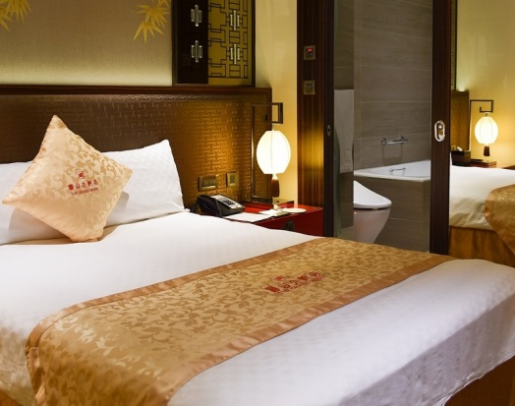  圓山大飯店-精緻客房
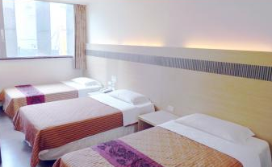  台北教師會館-三人房 | 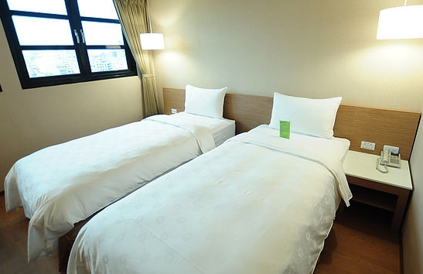  康橋高雄站前店-商務房
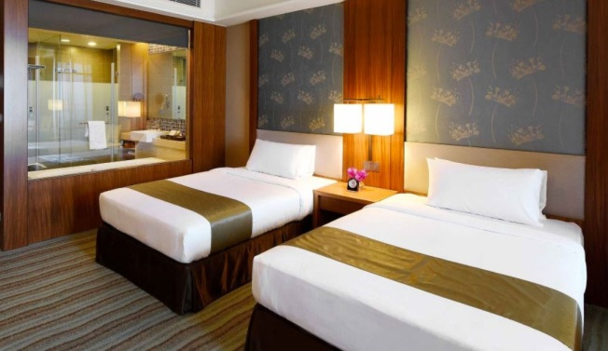  福容淡水-精緻客房 | 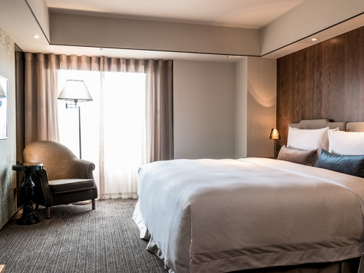  台東桂田酒店-尊爵豪華客房
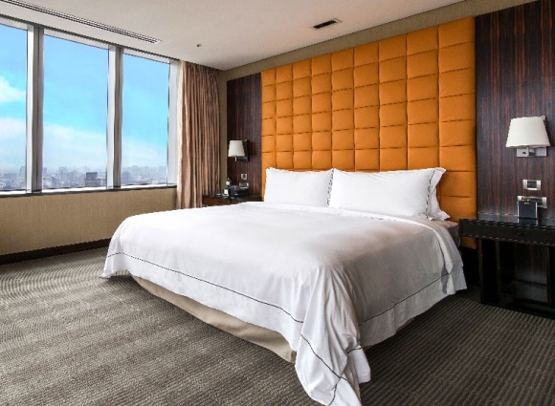  台中Hotel One-景緻客房 | 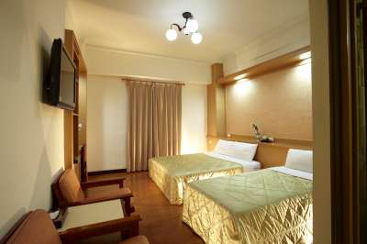  高雄國軍英雄館-溫馨套房

